**PERANCANGAN APLIKASI OBJEK PARIWISATA PADA DINAS PARIWISATA**

**KABUPATEN GUNUNGKIDUL**

**BERBASIS TEKNOLOGI WEB**



Nama Anggota Kelompok :

5200411358 - Firman Akmaludin

5200411380 - Elvanda Adi Putra

5200411130 -Juanito Da Silva

1. **LATAR BELAKANG**

Pengguna gadget tiap tahunnya mengalami kenaikan yang drastis. Menurut Sekjen APJII, jika digabungkan dengan angka dari proyeksi Badan Pusat Statistik (BPS) maka populasi Indonesia tahun 2019 berjumlah 266.911.900 juta, sehingga pengguna internet Indonesia diperkirakan sebanyak 196,7 juta pengguna. Jumlah tersebut naik dari 171 juta di tahun 2019 dengan penetrasi 73,7 persen atau naik sekitar 8,9 persen atau sekitar 25,5 juta pengguna, “Kalau di tahun lalu kita naik 21 juta dan tahun ini naik kita 25,5 juta,” ujarnya.

Kian meningkatnya para pengguna gadget tentu dapat kita manfaatkan sebagai media promosi tempat pariwisata daerah, salah satunya Kabupaten Gunungkidul. Kabupaten ini terkenal dengan wisata alamnya yang indah, seperti deretan pantai selatan, goa, dan tempat cagar budaya lainnya. Oleh karena itu, pengembangan sistem informasi ini diharapkan dapat memperkenalkan pariwisata di Gunungkidul kepada para pengguna internet sehingga dapat membuat pariwisata Kabupaten Gunungkidul menjadi lebih ramai lagi. Hal itu tentu kan berdampak pada perekonomian masyarakat sekitar sehingga perekonomian akan menjadi lebih baik.

Pada sistem informasi objek pariwisata ini akan memuat berbagai hal yang bersangkutan dengan kegiatan pariwisata. Contohnya seperti nama-nama tempat pariwisata, lokasi, harga tiket masuk dan lainnya. Sistem informasi ini diharapkan mampu mempermudah orang-orang mendapatkan informasi pariwisata di Kabupaten Gunungkidul.

1. **ANALISIS KEBUTUHAN PERANGKAT LUNAK**

Sistem informasi objek pariwisata berbasis web ini dirancang untuk mempermudah para turis atau wisatawan untuk menemukan dan mengunjungi berbagai tempat wisata di Kabupaten Gunungkidul. Para turis atau wisatawan tidak perlu lagi bertanya ke warga sekitar Gunungkidul untuk memperoleh informasi mengenai detail objek pariwisata. Mereka bisa menggunakan aplikasi web ini untuk mengetahui lokasi dan tarif tempat wisata yang ingin mereka tuju. Halaman web ini akan didesain menarik dan memiliki performa yang baik demi kenyamanan user.

Para pengguna sistem informasi ini dapat berbagi pengalaman dengan cara mengupload foto dan kesan pada sistem informasi ini. Nantinya para user dapat mendaftar dan login pada sistem informasi ini. Dari kemudahan akses berbagi pengalaman berwisata para turis lokal maupun dari mancanegara diharapkan dapat menaikkan pamor tiap tempat wisata demi mengundang lebih banyak lagi wisatawan dan meningkatkan persentase kesejahteraan warga lokal.

Analisis kebutuhan dilakukan dengan cara mewawancarai dinas pariwisata atau pengelola tempat wisata setempat, observasi, dan mengunjungi situs web yang telah ada. Dari kegiatan tersebut akan didapatkan hasil berupa data data yang akan diolah nantinya untuk kebutuhan sistem.

Berikut ini spesifikasi kebutuhan (system requirement) dari sistem informasi objek wisata berbasis web.

A. Admin (Petugas dari Dinas Pariwisata yang mengelola aplikasi)

· Admin dapat mengelola data tempat wisata.

· Admin dapat mengelola data user

B. Pengunjung terdaftar

· User dapat melakukan pendaftaran.

· User dapat melakukan login.

· User dapat melihat informasi seputar tempat wisata.

· User dapat mengupload foto dan tulisan.

C. Pengunjung Biasa(tidak terdaftar dalam sistem)

· User hanya dapat melihat informasi seputar tempat wisata.

D. Pengelola Tempat Wisata

· Pengelola dapat menginput data lokasi tempat wisata.

· Pengelola dapat menginput data tarif masuk tempat wisata.

· Pengelola dapat menginput foto tempat wisata.

E. Pimpinan Dinas Pariwisata

· Pimpinan Dinas pariwisata dapat menerima laporan dari setiap tempat wisata.

Untuk peralatan yang digunakan terdiri dari perangkat keras dan perangkat lunak. Berikut peralatan dan spesifikasinya :

1. Perangkat keras

Perangkat keras menjelaskan alat alat yang digunakan untuk membangun aplikasi. Dalam membangun sistem membutuhkan spesifikasi tertentu agar dalam membangun sistem dapat lancar :

1. Prosessesor : Intel Core I3

2. Harddisk : 1000GB

3. Ram : 4 GB

4. VGA : Intel Hd Graphic

5. Keyboard/Mouse :Include

6. Layar : 14 inc

1. Perangkat Lunak

Perangkat lunak merupakan perangkat yang digunakan untuk membangun sistem, sama halnya dengan perangkat keras yang digunakan, menggunakan perangkat lunak tertentu. Berikut perangkat lunak yang digunakan dalam membangun sistem :

1. Notepad ++ : Text Editor

2. Microsoft Office : Laporan dan Presentasi

3. Xampp : Penyimpanan sistem dan database.

4. Google Chrome : Browser untuk menampilkan halaman sistem.

5. Microsoft Visio : Perancangan sistem.

**3. PERANCANGAN SISTEM**

Perancangan sistem dibuat dalam bentuk Data Flow Diagram (DFD) yang menjelaskan langkah – langkah aliran data pada sistem ini yang dapat dilihat dalam bentuk diagram berikut ini.

1. **DFD level 0**

Diagram Konteks atau DFD Level 0 adalah tingkatan tertinggi dalam diagram aliran data dan hanya memuat satu proses yang menunjukkan sistem secara keseluruhan. Diagram konteks dibuat untuk menggambarkan sumber serta tujuan data yang akan diproses.

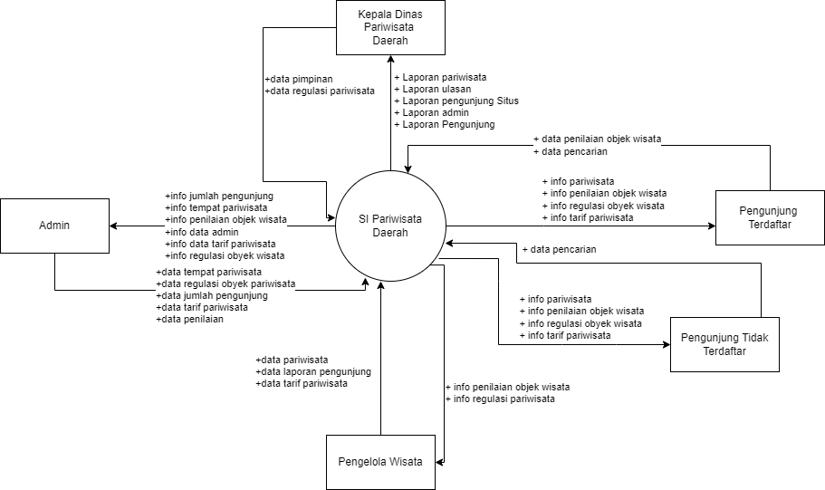

1. **DFD LEVEL 1**

DFD level 1 adalah tahapan lebih lanjut tentang DFD level 0, dimana semua proses yang ada pada DFD level 0 akan dirinci dengan lengkap sehingga lebih lengkap dan detail. Proses-proses utama yang ada akan dipecah menjadi sub-proses

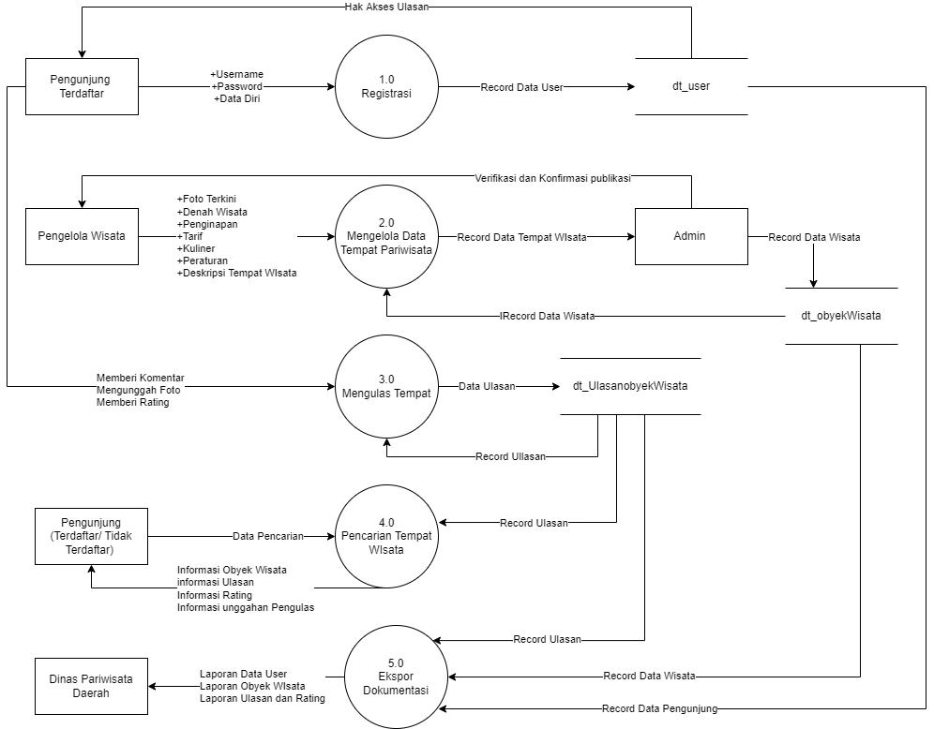

**4. DESAIN DATABASE**

Perancangan basis data adalah proses pengorganisasian data sesuai dengan model basis data. Perancang menentukan data apa yang harus disimpan dan bagaimana elemen data saling berhubungan. Dengan informasi ini, mereka dapat mulai menyesuaikan data dengan model database. Berikut adalah desain database pada aplikasi objek pariwisata pada dinas pariwisata kabupaten Gunungkidul.

Nama Tabel : User

Primary Key: ID_User

| NO | Nama Field | Tipe Data | Panjang | Ekstra | Indeks | Ket |
| --- | --- | --- | --- | --- | --- | --- |
| 1 | ID_User | varchar | 10 | Auto Increment | Primary Key | kode user |
| 2 | Email | varchar | 30 |  |  | email user |
| 3 | Password | varchar | 7 |  |  | password |
| 4 | Username | varchar | 10 |  |  | username |
| 5 | Alamat | varchar | 50 |  |  | alamat |
| 6 | Usia | int | 2 |  |  | usia |

Nama Tabel : Wisata

Primary Key: ID_Wisata

| NO | Nama Field | Tipe Data | Panjang | Ekstra | Indeks | Ket |
| --- | --- | --- | --- | --- | --- | --- |
| 1 | ID_Wisata | varchar | 10 | Auto Increment | Primary Key | kode tempat wisata |
| 2 | Nama | varchar | 50 |  |  | nama |
| 3 | Lokasi | varchar | 50 |  |  | lokasi |
| 4 | Tarif | int | 6 |  |  | tarif |
| 5 | Informasi | text |  |  |  | info wisata |
| 6 | Regulasi | text |  |  |  | peraturan |

Nama Tabel : Ulasan

Primary Key: ID_Ulasan

| NO | Nama Field | Tipe Data | Panjang | Ekstra | Indeks | Ket |
| --- | --- | --- | --- | --- | --- | --- |
| 1 | ID_Ulasan | varchar | 10 | Auto Increment | Primary Key | kode ulasan |
| 2 | Komentar | text |  |  |  | komentar |
| 3 | Rating | int | 2 |  |  | rating |
| 4 | Foto | varchar |  |  |  | foto |

**Relasi antar tabel**

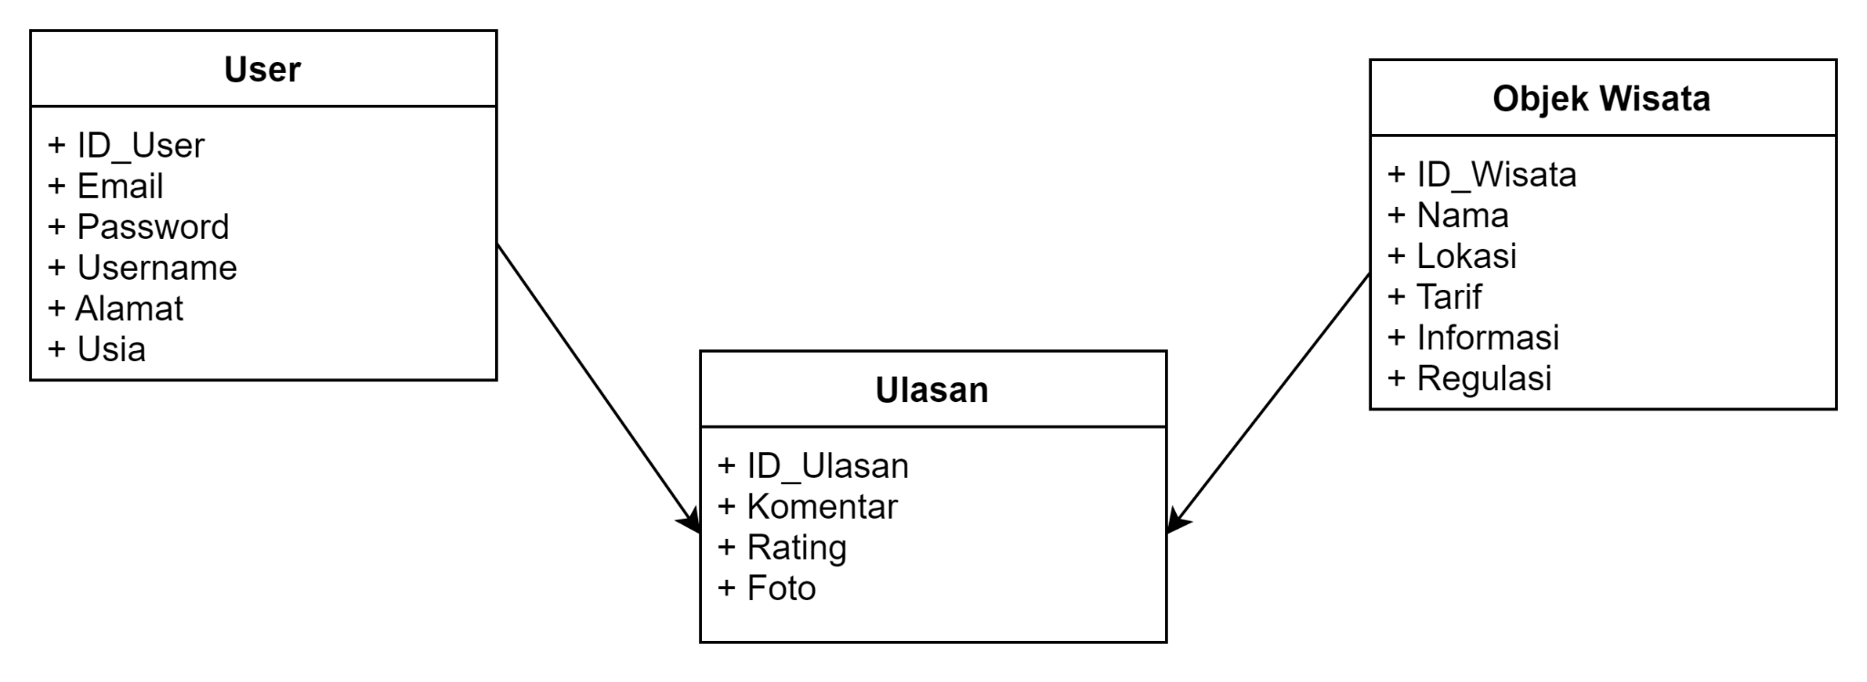

**5. DESAIN INPUT & OUTPUT**

Desain Input output merupakan rancangan Input output berupa Form- Form untuk memasukkan data Master dan transaksi dan mencetak hasil output berupa laporan-laporan. Desain Input output ini nantinya akan dibuat sebagai acuan dalam membuat aplikasi dalam merancang aplikasi sistem informasi penggajian yang terintegrasi. Desain Input Desain Input merupakan rancangan Form-Form yang digunakan untuk memasukkan data datai.

1. **Input user**

Pada bagian ini user dapat melakukan registrasi agar dapat menggunakan aplikasi. User harus memasukkan nama, email, usia, username, password, dan alamat. Setelah itu user dapat mengklik tombol daftar untuk mendaftar.

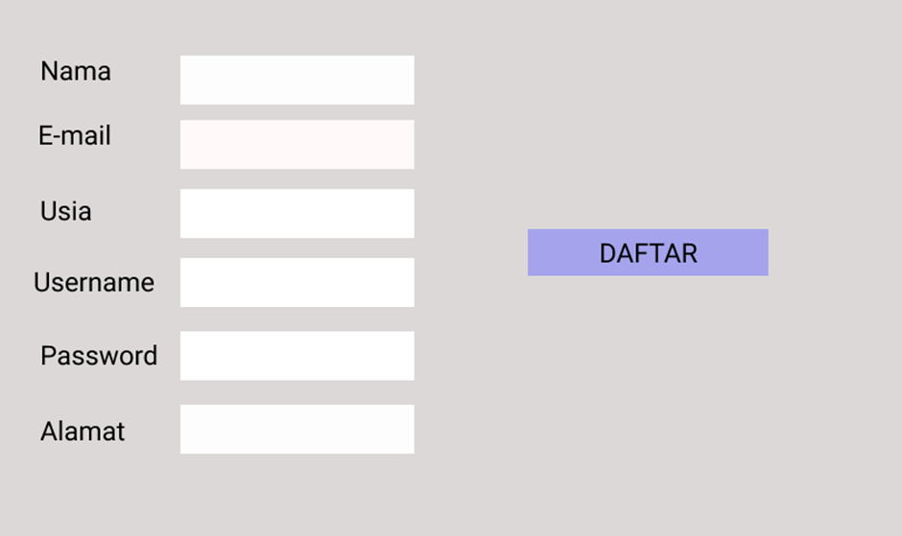

1. **Input Objek Pariwisata**

Pada bagian input objek pariwisata admin dapat melakukan input data data objek pariwisata di Kabupaten Gunungkidul. Beberapa data yang diinputkan misalnya nama objek pariwisata, lokasi, dan tarif.

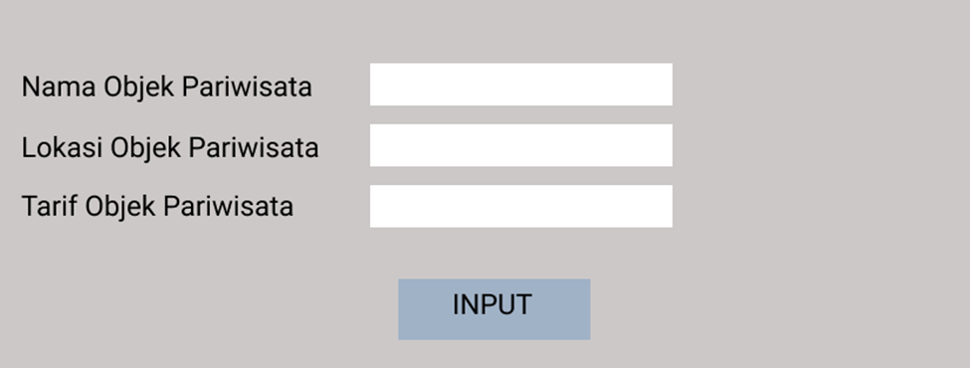

1. **Output Data Objek Pariwisata**

Pada bagian output data objek pariwisata ini nantinya akan menampilkan informasi informasi tentang objek pariwisata terkait.

| **No** | **Nama Objek Wisata** | **Lokasi** | **Tarif** | **Deskripsi** |
| --- | --- | --- | --- | --- |
| 1. |  |  |  |  |
| 2. |  |  |  |  |
| 3. |  |  |  |  |
| 4. |  |  |  |  |

1. **Output Laporan Kunjungan Wisatawan**

Pada bagian output ini berisi tentang laporan tentang pengunjung yang mengunjungi suatu tempat wisata. Laporan ini nantinya akan dibuat perbulan. laporan ini akan digunakan sebagai bahan evaluasi kedepannya dan untuk melihat kenaikan dan penurunan jumlah pengunjung setiap bulannya.

| **No** | **Tanggal** | **Nama Objek Wisata** | **Jumlah Pengunjung** |
| --- | --- | --- | --- |
|  |  |  |  |
|  |  |  |  |
|  |  |  |  |
|  |  |  |  |

**6. Desain UI**

Desain User Interface (UI) adalah proses yang digunakan desainer untuk membuat tampilan dalam perangkat lunak atau perangkat terkomputerisasi, dengan fokus pada tampilan atau gaya. Tujuan dari desainer UI adalah untuk membuat desain antarmuka yang membuat pengguna mudah untuk digunakan dan menyenangkan.

**Desain Halaman Login**

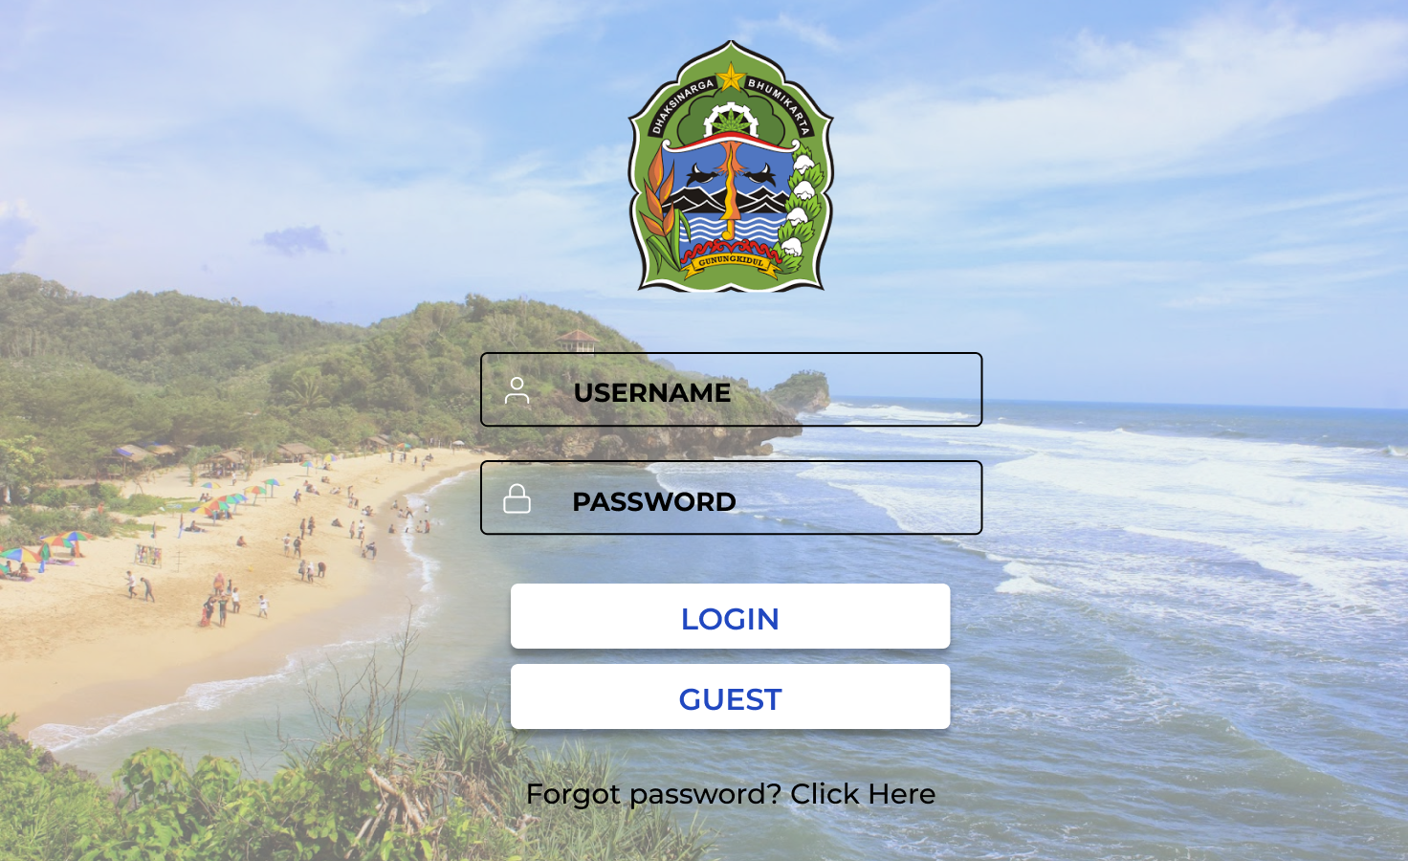

**Desain Halaman Dashboard**

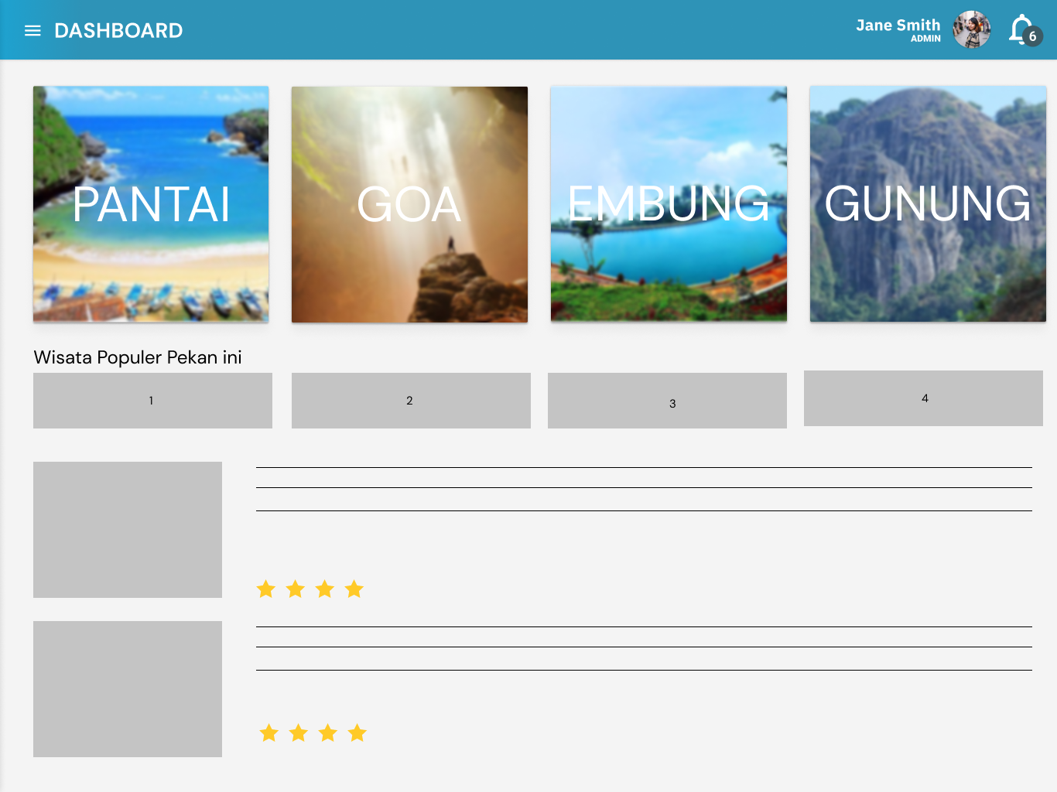

**7. DATABASE**

Basis data (Database) dalam aplikasi sistem informasi pariwisata ini diimplementasikan menggunakan MySQL yang terintegrasi dengan bahasa pemrograman PHP. Pada databese db_wisata terdapat 3 tabel yaitu tb_user, tb_ulasan, tb_wisata

1. **tb_user**

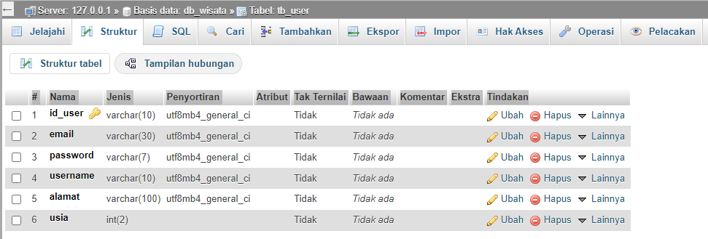

1. **tb_ulasan**

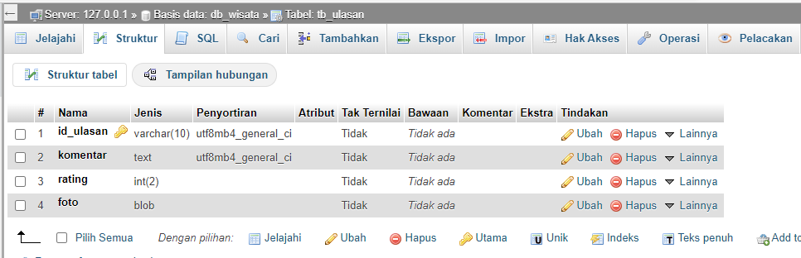

1. **tb_wisata**

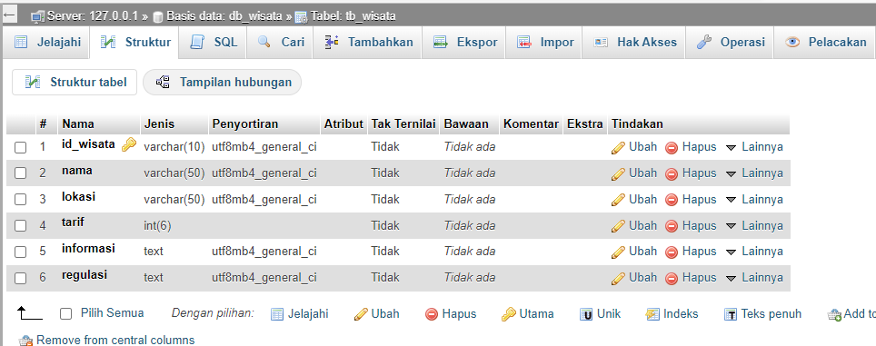

LINK REPOSITORY : https://github.com/FiremnAkmal27/MDPLP-5.git